

**Алматы қаласы әкімдігінің "Ақталған адамға куәлік беру" мемлекеттік көрсетілетін қызметтер регламентін бекіту туралы" 2016 жылғы 22 қыркүйектегі № 3/454 қаулысына өзгеріс енгізу туралы**

***Күшін жойған***

Алматы қаласы әкімдігінің 2018 жылғы 26 маусымдағы № 2/315 қаулысы. Алматы қаласы Әділет департаментінде 2018 жылғы 10 шілдеде № 1490 болып тіркелді. Күші жойылды - Алматы қаласы әкімдігінің 2020 жылғы 20 қазандағы № 4/438 қаулысымен

      Ескерту. Күші жойылды - Алматы қаласы әкімдігінің 20.10.2020 № 4/438 (алғаш ресми жарияланған күнінен кейін күнтізбелік он күн өткен соң қолданысқа енгізіледі) қаулысымен.

      Қазақстан Республикасының 2013 жылғы 15 сәуірдегі "Мемлекеттік көрсетілетін қызметтер туралы" және 2016 жылғы 6 сәуірдегі "Құқықтық актілер туралы" заңдарына сәйкес, Алматы қаласының әкімдігі ҚАУЛЫ ЕТЕДІ:

      1. Алматы қаласы әкімдігінің "Ақталған адамға куәлік беру" мемлекеттік көрсетілетін қызметтер регламентін бекіту туралы" 2016 жылғы 22 қыркүйектегі № 3/454 қаулысына (нормативтік құқықтық актілерді мемлекеттік тіркеу Тізілімінде № 1323 болып тіркелген, 2016 жылғы 22 қазанда "Алматы ақшамы" және "Вечерний Алматы" газеттерінде жарияланған) келесі өзгеріс енгізілсін:

      аталған қаулымен бекітілген "Ақталған адамға куәлік беру" мемлекеттік көрсетілетін қызмет регламенті осы қаулының қосымшасына сәйкес жаңа редакцияда мазмұндалсын.

      2. Алматы қалалық Жұмыспен қамту және әлеуметтік бағдарламалар басқармасы осы қаулыны әділет органдарында мемлекеттік тіркеуді, кейіннен ресми мерзімді баспа басылымдарында, сондай-ақ Қазақстан Республикасы нормативтік құқықтық актілерінің эталондық бақылау банкінде және Алматы қаласы әкімдігінің ресми интернет-ресурсында жариялауды қамтамасыз етсін.

      3. Осы қаулының орындалуын бақылау Алматы қаласы әкімінің орынбасары М. Дәрібаевқа жүктелсін.

      4. Осы қаулы әділет органдарында мемлекеттік тіркелген күннен бастап күшіне енеді және ол алғаш ресми жарияланғаннан кейін күнтізбелік он күн өткен соң қолданысқа енгізіледі.

|  |  |
| --- | --- |
| *Алматы қаласының әкімі* | *Б. Байбек* |

|  |  |
| --- | --- |
|  | Алматы қаласы әкімдігінің 2018 жылғы 26 маусымдағы № 2/315 қаулысына қосымша |
|  | Алматы қаласы әкімдігінің 2016 жылғы 22 қыркүйектегі № 3/454 қаулысына қосымша |

**"Ақталған адамға куәлік беру" мемлекеттік көрсетілетін**  
**қызмет регламенті 1. Жалпы ережелер**

      1. "Ақталған адамға куәлік беру" мемлекеттік көрсетілетін қызметін (бұдан әрі – мемлекеттік көрсетілетін қызмет) Қазақстан Республикасы Денсаулық сақтау және әлеуметтік даму министрінің 2015 жылғы 28 сәуірдегі № 279 бұйрығымен бекітілген "Ақталған адамға куәлік беру" мемлекеттік көрсетілетін қызмет стандарты (бұдан әрі – Стандарт) негізінде Алматы қалалық Жұмыспен қамту және әлеуметтік бағдарламалар басқармасы (бұдан әрі – көрсетілетін қызметті беруші) көрсетеді.

      Өтінішті қабылдау және мемлекеттік қызметті көрсету нәтижесін беру көрсетілетін қызметті беруші арқылы жүзеге асырылады.

      2. Мемлекеттік қызметті көрсету нысаны: қағаз түрінде.

      3. Мемлекеттік қызметті көрсету нәтижесі: "Ақталған адамға бірыңғай үлгідегі куәлік беру қағидаларын, ақталған адамның куәлігінің үлгісін бекіту және "Саяси қуғын-сүргінге ұшырап ақталған адамдарды куәлікпен қамтамасыз ету тәртібі туралы" Қазақстан Республикасы Министрлер Кабинетінің 1993 жылғы 22 қазандағы № 1055 қаулысының күші жойылды деп тану туралы Қазақстан Республикасы Үкіметінің 2015 жылғы 2 сәуірдегі № 184 қаулысымен бекітілген үлгідегі куәлік немесе оның телнұсқасын беру.

      Мемлекеттік қызметті көрсету нәтижесін ұсыну нысаны: қағаз түрінде.

**2. Мемлекеттік қызмет көрсету процесінде көрсетілетін қызметті берушінің**  
**құрылымдық бөлімшелерінің (қызметкерлерінің) іс-қимыл тәртібін сипаттау**

      4. Көрсетілетін қызметті берушінің аудандық бөлімімен көрсетілетін қызметті алушыдан Стандарттың 9 тармағында мемлекеттік қызметті көрсету үшін көзделген қажетті құжаттар мен өтінішті алуы мемлекеттік қызметті көрсету бойынша рәсімді (іс-қимылды) бастауға негіздеме болып табылады.

      5. Мемлекеттік қызметті көрсету процесінің құрамына кіретін әрбір рәсімнің (іс-қимылдың) мазмұны, оны орындаудың ұзақтығы:

      1) көрсетілетін қызметті берушінің маманы 30 (отыз) минут ішінде құжаттарды қабылдайды, оларды тіркеуді жүзеге асырады және тіркелген күні және мемлекеттік қызметті алатын күні, құжаттарды қабылдаған адамның тегі мен аты-жөні көрсетілген үзбелі талон береді және жауапты маманды анықтау үшін көрсетілетін қызметті берушінің аудандық бөлімінің басшысына береді;

      2) көрсетілетін қызметті берушінің аудандық бөлімінің басшысы 15 (он бес) минут ішінде көрсетілетін қызметті алушының өтінішін көрсетілетін қызметті берушінің аудандық бөлімінің маманына орындауға береді;

      3) көрсетілетін қызметті берушінің аудандық бөлімінің маманы 1 (бір) жұмыс күні ішінде ақталған адамға куәлікті (куәліктің телнұсқасын) беру үшін көрсетілетін қызметті алушының құжаттарының пакетін көрсетілетін қызметті берушіге ілеспе хат арқылы жібереді;

      4) көрсетілетін қызметті берушінің маманы берілген құжаттардың негізінде 3 (үш) жұмыс күні ішінде ақталған адамға куәлікті (куәліктің телнұсқасын) дайындайды және көрсетілетін қызметті берушінің басшысына қол қоюға береді;

      5) көрсетілетін қызметті берушінің басшысы 30 (отыз) минут ішінде куәлікке (куәліктің телнұсқасына) қол қояды және көрсетілетін қызмет берушінің маманына жібереді;

      6) көрсетілетін қызметті берушінің маманы 30 (отыз) минут ішінде куәлікті (куәліктің телнұсқасын) көрсетілетін қызметті алушыға береді.

      6. Келесі рәсімді (іс-қимылды) орындауды бастау үшін негіз болатын мемлекеттік қызметті көрсету бойынша рәсімінің (іс-қимылдың) нәтижесі:

      1) құжаттарды тіркеу;

      2) көрсетілетін қызметті беруші басшысының бұрыштамасы;

      3) көрсетілетін қызметті берушіге құжаттардың пакетін жолдау;

      4) көрсетілетін қызметті беруші маманының мемлекеттік көрсетілетін қызмет нәтижесін дайындау;

      5) мемлекеттік қызметті көрсету нәтижесіне қол қою;

      6) көрсетілетін қызметті беруші маманының мемлекеттік көрсетілетін қызмет нәтижесін беруі.

**3. Мемлекеттік қызмет көрсету процесінде құрылымдық бөлімшелер**  
**(қызметкерлер) мен көрсетілетін қызметті берушінің өзара іс-қимыл**  
**тәртібін сипаттау**

      7. Мемлекеттік қызмет көрсету процесіне қатысатын көрсетілетін қызметті берушінің құрылымдық бөлімшелерінің (қызметкерлерінің) тізбесі:

      1) көрсетілетін қызметті берушінің аудандық бөлімінің маманы;

      2) көрсетілетін қызметті берушінің аудандық бөлімінің басшысы;

      3) көрсетілетін қызметті берушінің маманы;

      4) көрсетілетін қызметті берушінің басшысы.

      8. Әрбір рәсімнің (іс-қимылдың) ұзақтығын көрсете отырып, құрылымдық бөлімшелердің (қызметкерлердің) арасындағы рәсімдердің (іс-қимылдардың) реттілігін сипаттау:

      1) көрсетілетін қызметті берушінің маманы 30 (отыз) минут ішінде құжаттарды қабылдайды, оларды тіркеуді жүзеге асырады және тіркелген күні және мемлекеттік қызметті алатын күні, құжаттарды қабылдаған адамның тегі мен аты-жөні көрсетілген үзбелі талон береді және жауапты маманды анықтау үшін көрсетілетін қызметті берушінің аудандық бөлімінің басшысына береді;

      2) көрсетілетін қызметті берушінің аудандық бөлімінің басшысы 15 (он бес) минут ішінде көрсетілетін қызметті алушының өтінішін көрсетілетін қызметті берушінің аудандық бөлімінің маманына орындауға береді;

      3) көрсетілетін қызметті берушінің аудандық бөлімінің маманы 1 (бір) жұмыс күні ішінде ақталған адамға куәлікті (куәліктің телнұсқасын) беру үшін көрсетілетін қызметті алушының құжаттарының пакетін көрсетілетін қызметті берушіге ілеспе хат арқылы жібереді;

      4) көрсетілетін қызметті берушінің маманы берілген құжаттардың негізінде 3 (үш) жұмыс күні ішінде ақталған адамға куәлікті (куәліктің телнұсқасын) дайындайды және көрсетілетін қызметті берушінің басшысына қол қоюға береді;

      5) көрсетілетін қызметті берушінің басшысы 30 (отыз) минут ішінде куәлікке (куәліктің телнұсқасына) қол қояды және көрсетілетін қызмет берушінің маманына жібереді;

      6) көрсетілетін қызметті берушінің маманы 30 (отыз) минут ішінде куәлікті (куәліктің телнұсқасын) көрсетілетін қызметті алушыға береді.

      Мемлекеттік қызметті көрсету процесінде рәсімдер (іс-қимылдар) реттілігінің, көрсетілетін қызметті берушінің құрылымдық бөлімшелерінің (қызметкерлерінің) өзара іс-қимылдарының толық сипаттамасы осы регламенттің қосымшасына сәйкес мемлекеттік қызмет көрсетудің бизнес-процестерінің анықтамалығында көрсетілген.

      9. Мемлекеттік қызметті көрсету процесінде "Азаматтарға арналған үкімет" Мемлекеттік корпорациясымен және (немесе) өзге де көрсетілетін қызметті берушілермен өзара іс-қимыл жасауы, сондай-ақ мемлекеттік қызмет көрсету процесінде ақпараттық жүйелерді пайдалану қарастырылмаған.

|  |  |
| --- | --- |
|  | "Ақталған адамға куәлік беру" мемлекеттік көрсетілетін қызмет регламентіне қосымша |

**Мемлекеттік көрсетілетін қызметтің бизнес-үдерісінің анықтамалығы**

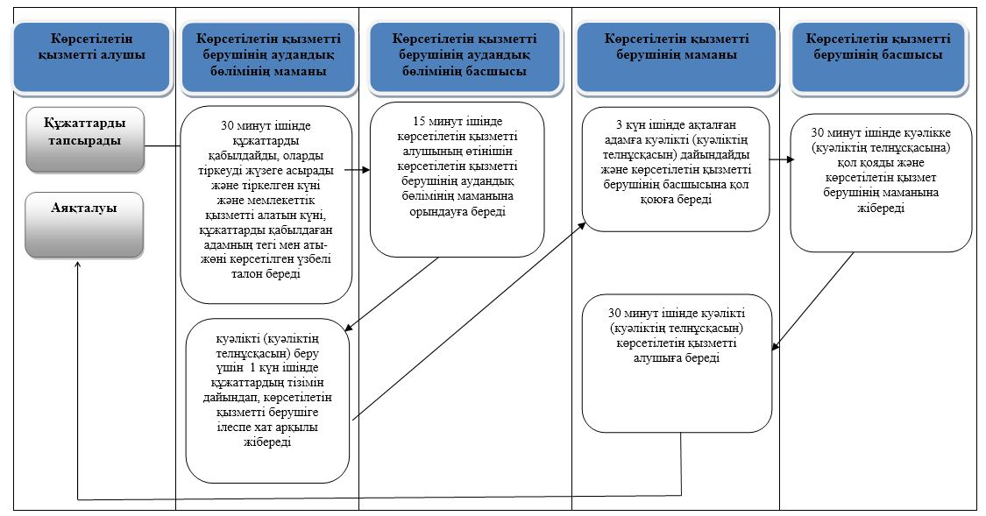

**Шартты белгілер:**

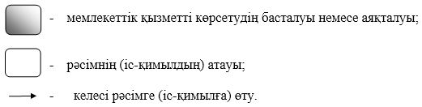

© 2012. Қазақстан Республикасы Әділет министрлігінің «Қазақстан Республикасының Заңнама және құқықтық ақпарат институты» ШЖҚ РМК